28. นายประทวน ถาระสา
ศูนย์เรียนรู้เศรษฐกิจพอเพียงอ่างเก็บน้ำห้วยอ่าง

1) ชื่อศูนย์เรียนรู้ฯ/เกษตรกร ศูนย์เรียนรู้อ่างเก็บน้ำห้วยอ่าง
2) ประเภท เกษตรผสมผสาน
3) ปีที่จัดตั้ง ปี พ.ศ.2543
4) ข้อมูลส่วนตัว
4.1) ชื่อ – นามสกุล นายประทวน ถาระสา
4.2) อายุ (ปี) 56 ปี
4.3) สถานภาพ สมรส บัตรประชาชน 3-4701-00749-61-6
4.4) การศึกษา จบชั้นประถมศึกษาปีที่ 4
5) ข้อมูลรายละเอียด
5.1) จำนวนพื้นที่ (ไร่) 12 ไร่ 3 งาน ทำเกษตรผสมผสาน จำนวน 5 ไร่
5.2) กิจกรรมในแปลง ปลูกข้าว ไม้ผล พืชผักสวนครัว ประมง เลี้ยงปลา ปศุสัตว์ โค กระบือ สุกร เป็ด ไก่พื้นเมือง
5.3) การผลิต/ผลผลิต/รายได้ ด้านพืช 41,880 บาท ประมง 6,600 บาท ด้านปศุสัตว์ยังไม่จำหน่าย
5.4) หลักการดำเนินชีวิตตามแนวพระราชดำริ อยู่แบบพอเพียง
5.5) ความรู้ที่ได้รับจากศูนย์ศึกษาฯ พระราชดำริ ฝึกอบรมพืชสวน ป่าไม้ พืชไร่ เพาะเห็ด ประมง
เกษตรผสมผสาน การทำนาข้าว
5.6) ความภาคภูมิใจ/รางวัลที่ได้รับ เกียรติบัตรเกษตรกรดีเด่น (รับจากองคมนตรี ปี 2560)
6) ที่อยู่ บ้านเลขที่ 102 หมู่ 2 บ้านห้วยยาง ตำบลห้วยยาง อำเภอเมือง จังหวัดสกลนคร
เบอร์โทรศัพท์ 092-1425813092-7431327 E-mail
7) พิกัดที่ตั้ง (Latitude/Longitude) เลขที่ 135 ตำแหน่งที่ตั้ง 48 Q 0397689 UTM 1490867
8) เอกสารประกอบภาพ เช่น หลักสูตรอบรม เอกสารเผยแพร่ความรู้ของศูนย์เรียนรู้ฯ
8.1) รูปภาพ
8.2) รูปเกษตรกร
8.3) รูปกิจกรรมในศูนย์เรียนรู้ฯ
8.4) รูปแผนที่/ฝังแปลง

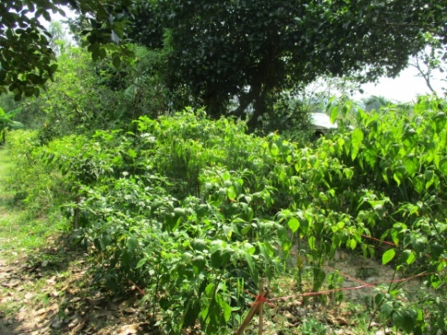
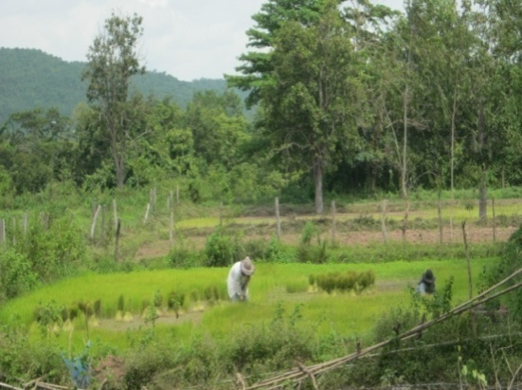

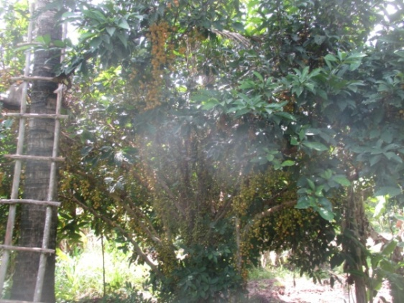
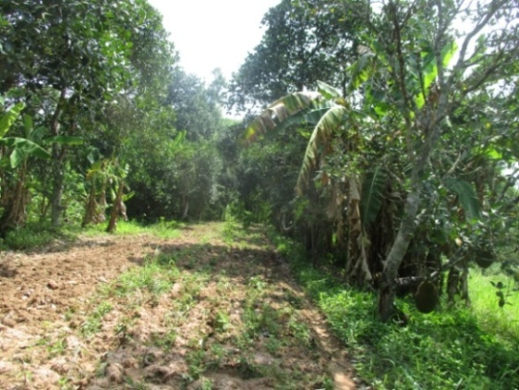

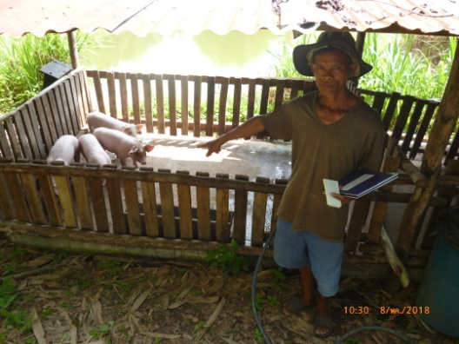
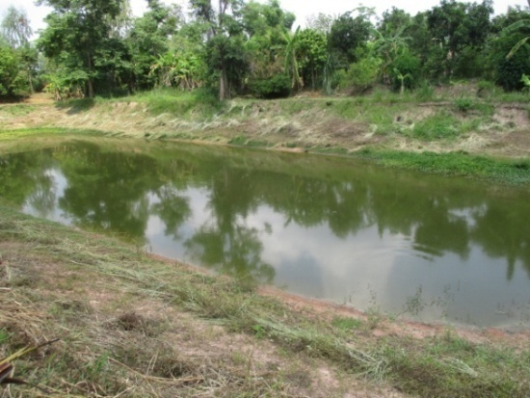

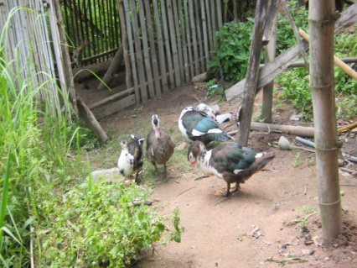
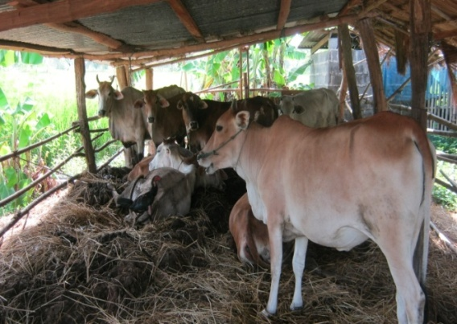

รูปแผนที่/ฝังแปลง
